22-25. 06. 2020r.
Biologia 8 a,d,c
Drodzy uczniowie, to już ostatni temat jaki dla Was przygotowałam. Dziękuję Wam za pracę w tym roku szkolnym, życzę powodzenia w dalszej edukacji i udanych wakacji.

Temat lekcji: Sposoby ochrony przyrody. 2 godziny( temat i cele lekcji zapisujesz w zeszycie przedmiotowym)

Cele lekcji:
Nauczysz się:
- podawać i opisywać przykłady form ochrony przyrody występujących w Polsce;
- porównywać cele i zakres różnych form ochrony;
- wyjaśniać sens ochrony częściowej i ścisłej ekosystemów.

Przebieg lekcji:
1. Ze względu na wielką różnorodność cennych przyrodniczo obszarów i obiektów, stopień ich zagrożenia, położenie i powierzchnię ustanawia się różne formy ochrony przyrody. Mimo że przekroczenie przepisów prawnych w odniesieniu do form ochrony przyrody obłożone jest różnymi karami, skuteczna ochrona zależy przede wszystkim od wrażliwości i świadomości ekologicznej każdego z nas.

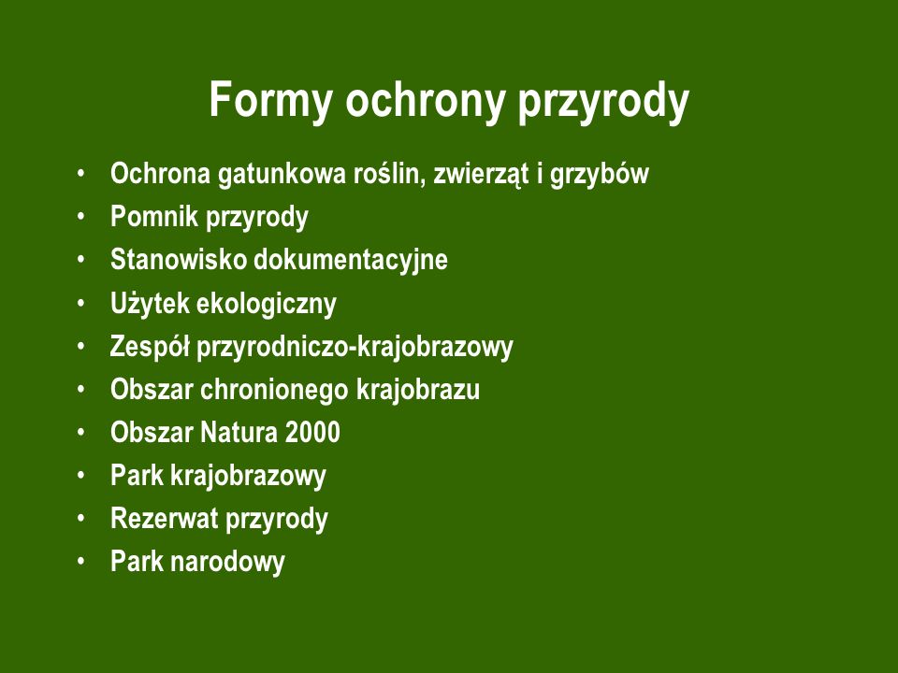

Parki narodowe
- Park narodowy jest to obszar chroniony o bardzo cennych walorach przyrodniczych, którego powierzchnia przekracza 1 tysiąc ha.
- Parki narodowe tworzy się głównie w celu zachowania różnorodności biologicznej.
- Na ich terenie występują rzadkie i zagrożone wyginięciem gatunki roślin, zwierząt i grzybów, a także wyjątkowe twory przyrody nieożywionej.
- Strefy te są również chronione ze względu na swoje szczególne walory krajobrazowe, naukowe, społeczne, kulturowe i edukacyjne.
- Prowadzi się w nich badania naukowe umożliwiające poznawanie funkcjonowania ekosystemów stosunkowo mało zmienionych przez człowieka.
Park narodowy ma własne służby, które są odpowiedzialne za wykonywanie zadań ochronnych oraz zapobieganie niszczeniu siedlisk i organizmów. Strażnicy parku prowadzą działalność edukacyjną. Prezentując turystom bogactwo i piękno otaczającej przyrody, uczą ich szacunku dla niej. W wielu parkach narodowych istnieją specjalne ośrodki i muzea służące edukacji przyrodniczej, uwzględniające często także walory historyczne i kulturowe danego obszaru.
Teren parku narodowego i wszystkie występujące w nim elementy przyrody ożywionej i nieożywionej podlegają ochronie. Wyznaczone są tam obszary ochrony ścisłej, częściowej i krajobrazowej. Działalność człowieka na terytorium parku narodowego może mieć na celu jedynie ochronę przyrody.
Wokół parku wyznacza się jego otulinę. Jest to obszar niebędący formą ochrony przyrody. Jego zadaniem jest zabezpieczenie przyrody parku przed negatywnym wpływem czynników zewnętrznych docierających z obszarów przyległych, tzn. dużych miast, fabryk oraz dróg. W celu ochrony walorów parku narodowego działalność gospodarcza w otulinie ograniczona jest do prac, które nie szkodzą otaczającej przyrodzie. Obowiązuje w niej na przykład zakaz polowania na zwierzęta łowne, ograniczenie możliwości wznoszenia budowli.
W Polsce utworzono 23 parki narodowe. Ostatni z nich (Ujście Warty) został powołany w 2001 r. Dwa z nich leżą w pasie pobrzeży, 5 w pasie pojezierzy, kolejne 5 w pasie Nizin Środkowopolskich, 3 na wyżynach i 8 w górach – 6 w Karpatach i 2 w Sudetach.

Polskie Parki Narodowe - Po co istnieją? https://www.youtube.com/watch?v=5rJFs-Osdhk&ab_channel=MinisterstwoKlimatu

Parki Narodowe w Polsce

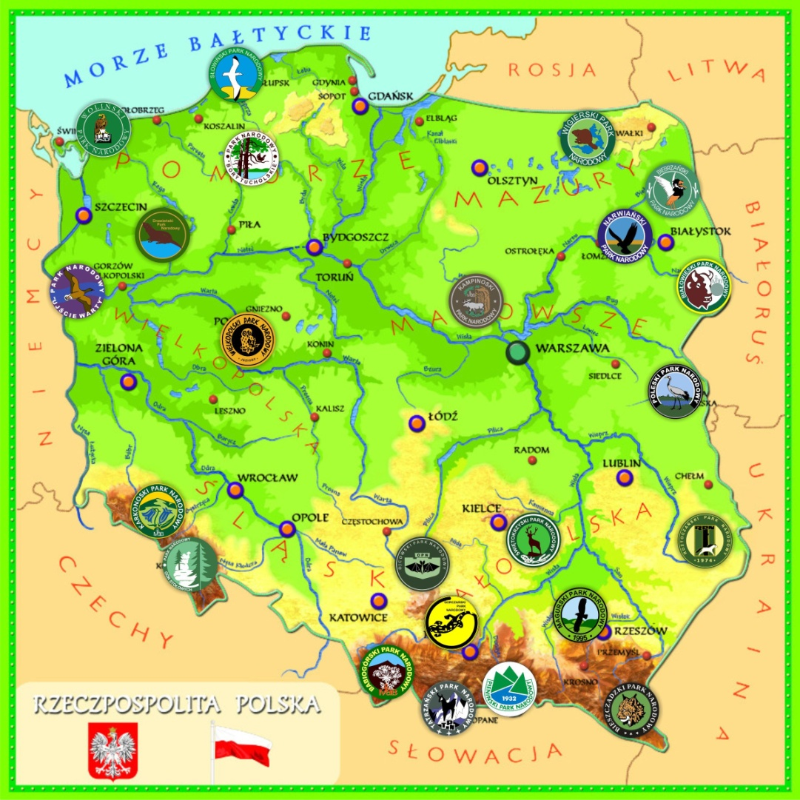

Ciekawostka
Na świecie istnieje ponad 7 tysięcy parków narodowych. Zajmują one łączną powierzchnię ponad 1 mln km². Najstarszym parkiem narodowym na świecie jest położony w USA Park Narodowy Yellowstone.

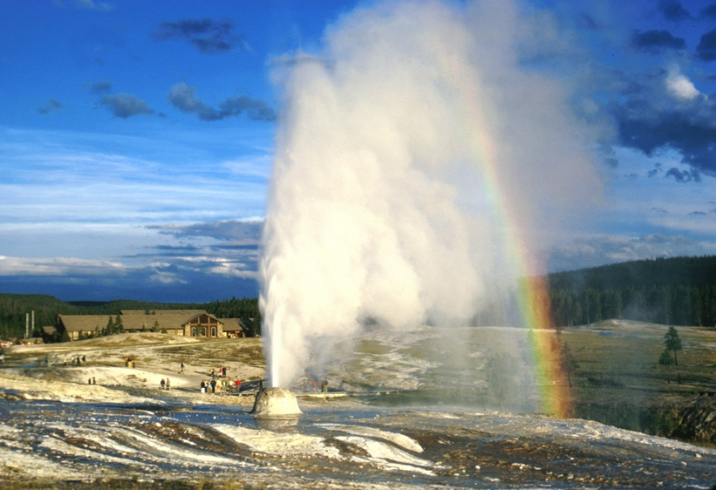

Rezerwaty przyrody
Rezerwaty przyrody to formy ochrony przyrody zajmujące obszary mniejsze niż parki narodowe. Tworzone są w celu ochrony niezmienionych (pierwotnych, naturalnych) lub nieznacznie zmienionych ekosystemów lub ich fragmentów. W rezerwacie, podobnie jak w parku narodowym, ochronie podlegać może cała przyroda lub jedynie wybrany jej składnik, np. stanowisko rzadkiego gatunku rośliny, zwierzęcia, grzyba, wyjątkowy twór przyrody nieożywionej, np. jaskinia lub forma skalna o wyszukanym kształcie. Wpływ na decyzję o ustanowieniu danego obszaru rezerwatem przyrody mają też jego wysokie walory krajobrazowe, a także znaczenie historyczne lub kulturowe miejsca.
Dla rezerwatów przygotowuje się plany ochrony, w których określa się rodzaj ochrony (całości lub części) i wyszczególnia wszystkie zadania, które powinny być realizowane, aby zachować wartości przyrodnicze w optymalnym stanie. W odróżnieniu od parków narodowych rezerwaty nie mają własnych służb ochrony przyrody.
Niebieskie źródła - rezerwat przyrody nieożywionej w Tomaszowie Mazowieckim

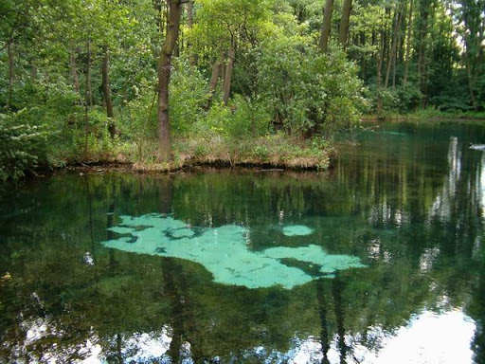

Są to wywierzyska krasowe jedne z najciekawszych zjawisk krasowych w Europie. Główny kompleks wodonośny stanowią spękane wapienie jurajskie, z których wytryska woda przybierająca niebiesko-błękitno-zieloną barwę. Barwa wody w basenach źródliskowych jest efektem działań rozproszonego światła słonecznego. Zmiana odcieni barwy wody uzależniona jest od stanu pogody, stopnia nasłonecznienia bądź zachmurzenia. Dodatkowo uroku wywierzysku nadają pulsujące gejzery z piasku podrzucanego przez źródlaną wodę.

Parki krajobrazowe i obszary chronionego krajobrazu
Parki krajobrazowe to formy ochrony przyrody o dużej powierzchni, gdzie przepisy dotyczące ingerencji w przyrodę są mniej rygorystyczne niż w parkach narodowych i rezerwatach. Zadaniem parków krajobrazowych jest zachowanie środowiska przyrodniczego i odzyskiwanie jego utraconych walorów, stworzenie warunków przetrwania gatunków oraz prowadzenie obserwacji i popularyzowanie wiedzy przyrodniczej.
Parki krajobrazowe, podobnie jak parki narodowe, mają specjalne służby, które dbają o przyrodę na ich terenie oraz zajmują się organizowaniem działalności edukacyjnej i turystyczno-rekreacyjnej. Służą także do uprawiania turystyki oraz rekreacji krajoznawczej i przyrodniczej, wypoczynku oraz edukacji środowiskowej. Przyczyniają się do promocji regionów, w których występują.
Wokół parku krajobrazowego, podobnie jak w przypadku parku narodowego, wyznacza się otulinę. Na jej terenie wprowadza się różnorodne zakazy mające na celu ochronę wartości danego parku. Należą do nich na przykład zakaz likwidowania zadrzewień śródpolnych, wykonywania prac zmieniających rzeźbę terenu, lokowania inwestycji mogących mieć negatywny wpływ na środowisko naturalne. Dla parków krajobrazowych także tworzy się plany ochrony.
Największy park krajobrazowy w Polsce, obejmujący Dolinę Baryczy, jest położony w województwach dolnośląskim i wielkopolskim. Znajduje się w nim jeden z największych w Europie kompleksów stawów rybnych, stanowiących ostoję ptaków. Występuje tutaj ok. 300 ich gatunków, z czego 170 zakłada gniazda.
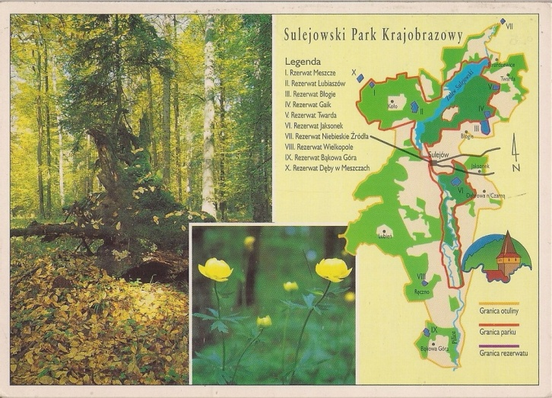
Obszary chronionego krajobrazu to formy ochrony przyrody o niższej randze niż parki krajobrazowe, pełniące jednak podobne zadania. Na ich terenie obowiązują również podobne zakazy. Tworzy się je często w taki sposób, by łączyły ze sobą położone w pobliżu parki narodowe lub krajobrazowe. W ten sposób powstają dodatkowe otuliny, które mogą pełnić funkcję korytarzy ekologicznych. Korytarze umożliwiają przemieszczanie się zwierząt, dają im pokarm i schronienie podczas wędrówki pomiędzy obszarami zagospodarowanymi na potrzeby ludzi. Pozwalają też na swobodne rozsiewanie się nasion. Taką rolę odgrywa na przykład obszar chronionego krajobrazu Beskidu Niskiego, który stanowi otulinę Magurskiego Parku Narodowego i Jaśliskiego Parku Krajobrazowego. W jego obrębie leży 8 rezerwatów przyrody i kilkanaście obszarów Natura 2000.

Obszary chronionego krajobrazu nie mają swoich służb ani nie tworzy się dla nich planów ochrony.

Obiektowe formy ochrony przyrody

Pomniki przyrody są najczęściej spotykaną obiektową formą ochrony przyrody. Najczęściej uznaje się za nie pojedyncze twory przyrody ożywionej lub nieożywionej, rzadziej ich skupiska, które zwykle charakteryzują się szczególnymi cechami, np.: ogromnymi rozmiarami, sędziwym wiekiem, wyjątkowym kształtem, a także mają dużą wartość przyrodniczą, naukową, kulturową, historyczną lub krajobrazową.
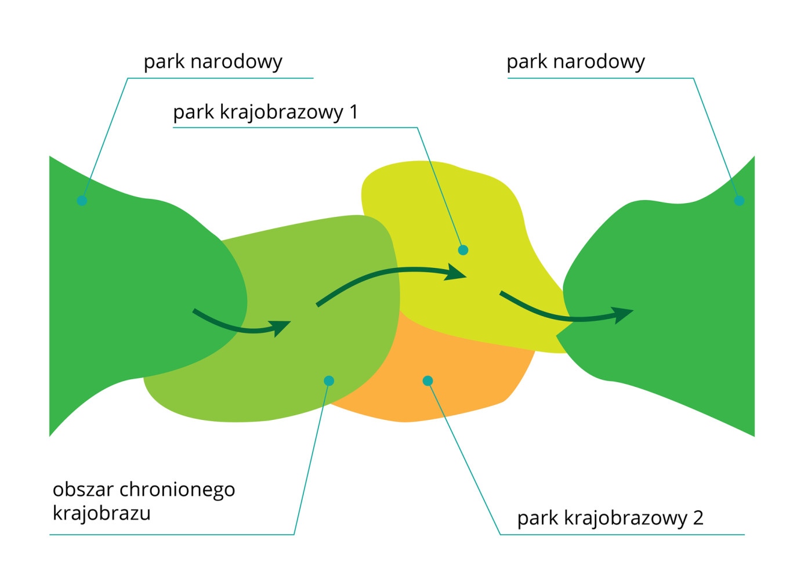
Pomnikami przyrody ożywionej mogą być pojedyncze drzewa lub krzewy zarówno gatunków rodzimych, jak i obcych, grupy tych roślin, rosnące razem w lesie lub tworzące aleje w parkach. Pomnikami przyrody nieożywionej są najczęściej pojedyncze skałki, głazy narzutowe przywleczone przez lodowiec, jaskinie, gołoborza, wąwozy, wywierzyska, pozostałości wulkanów, źródła, wodospady, przełomy rzeczne oraz ślady po upadku meteorytów.
W Polsce większość pomników przyrody stanowią pojedyncze drzewa. Pośród pozostałych 6 tysięcy pomników przyrody stosunkowo często spotyka się grupy i aleje drzew, głazy, skałki, jaskinie i groty.

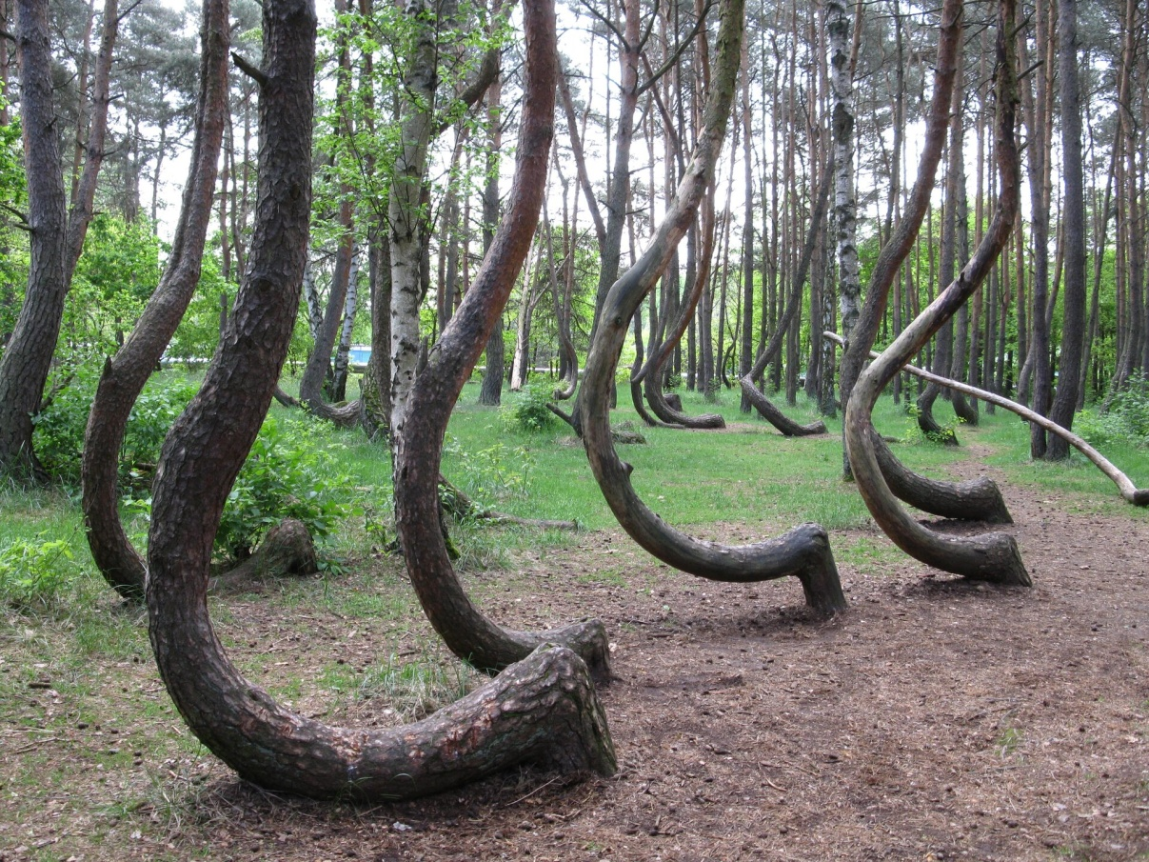

Ciekawostka
Termin pomnik przyrody wprowadził w 1816 r. niemiecki badacz, inicjator ochrony przyrody, Aleksander von Humbolt. Użył go po raz pierwszy w odniesieniu do ogromnych drzew, które widział w Ameryce Południowej.

Stanowiskami dokumentacyjnymi są ważne pod względem naukowym i dydaktycznym obiekty przyrody nieożywionej, np. miejsca występowania formacji geologicznych, nagromadzenia minerałów oraz skamieniałości, zarówno tych wyodrębniających się ponad powierzchnię, jak i podziemnych; a także jaskinie, fragmenty nieczynnych lub eksploatowanych wyrobisk w kamieniołomach lub kopalniach (rzadziej całe wyrobiska).

Użytki ekologiczne to niewielkie pozostałości ekosystemów, jak śródleśne oczka wodne, kępy drzew i krzewów, zadrzewienia śródpolne, torfowiska, bagna, wydmy, a także wychodnie skał, skarpy, które często są siedliskami rzadkich gatunków roślin, zwierząt i grzybów. Obiekty te mają duże znaczenie dla zachowania różnorodności biologicznej, np. w zadrzewieniach śródpolnych schronienie znajdują zwierzęta, a rosnące tam rośliny są osłonięte od bezpośredniego działania środków chemicznych stosowanych w rolnictwie, co zwiększa ich szanse na przetrwanie.

Zespoły przyrodniczo-krajobrazowe to nieduże obszary tworzone w celu ochrony fragmentów krajobrazu naturalnego lub kulturowego dla zachowania ich wartości widokowych i estetycznych. Mogą obejmować krajobraz naturalny lub kulturowy. Tą formą ochrony obejmuje się m.in. fragmenty dolin rzecznych, starorzecza, stawy, zabytkowe parki pałacowe i dworskie, a także miejsca występowania starodrzewów, malowniczych skał, utworów polodowcowych, wydm.

Formy ochrony przyrody w lasach państwowych:
https://www.youtube.com/watch?v=IA_Okqf01tM&ab_channel=Le%C5%9BneStudioFilmowe%2CLasyPa%C5%84stwowe

Co robimy, by chronić naszą planetę? https://www.youtube.com/watch?v=UAGR-EXCfr8&ab_channel=LGPolska

Co robisz na co dzień, aby chronić środowisko? https://www.youtube.com/watch?v=LcH3-p4hx8M&ab_channel=USEmbassyWarsaw

10 sposobów na ochronę środowiska https://www.youtube.com/watch?v=9Py9h5C5bxY&ab_channel=EDUmaMY

Podsumowanie
- Obszarowe formy ochrony przyrody to parki narodowe, rezerwaty przyrody, parki krajobrazowe, obszary chronionego krajobrazu, obszary Natura 2000.
- Indywidualne (obiektowe) formy ochrony przyrody to pomniki przyrody, stanowiska dokumentacyjne, użytki ekologiczne i zespoły przyrodniczo-krajobrazowe.
- Najwyższą formą ochrony przyrody w Polsce są parki narodowe.
- W Polsce ustanowiono 23 parki narodowe; najstarszym jest Pieniński Park Narodowy, najmłodszym – Park Narodowy Ujście Warty, największym – Biebrzański Park Narodowy, a najmniejszym – Ojcowski Park Narodowy

Pozdrawiam
Magdalena Alama

